幼儿运动分享——助人行为
幼儿运动分享 | 分析
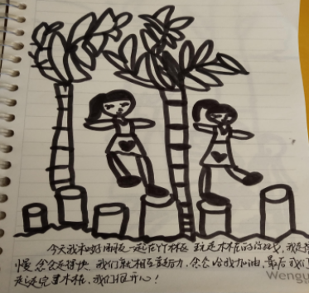 | 幼儿1：“你走的太慢了，你不要怕，勇敢地往前看，这样就不会摔下来了。”  幼儿2：“你帮我加油，我就走快点了。”他们互相鼓励走完木桩。  分析：游戏中相互鼓励，共同进步，体现助人行为。
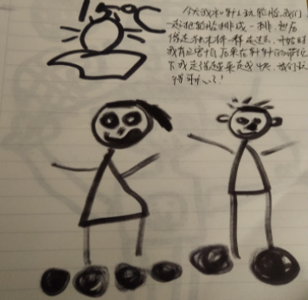 | 幼儿：“我走在前面有点害怕，我的腿都发抖了，好朋友鼓励我说‘你别怕，脚踩住轮胎，勇敢点。’然后我慢慢走完了小桥。”  分析：良好的同伴关系会促进幼儿助人行为的发生。
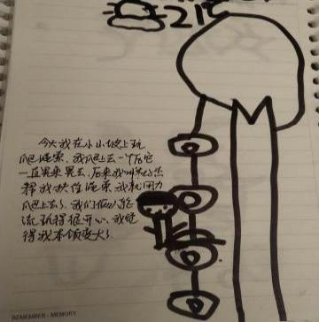 | 幼儿：“这个绳子一直晃来晃去，我有点害怕，杰杰你快帮我扶着，你拉住绳子，让我爬上去。”  分析：运动中能够促使同伴在活动中互帮互助行为，来达到共同目标。
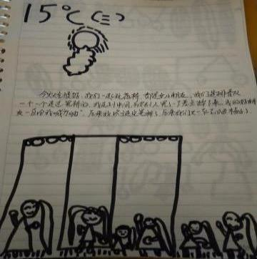 | 幼儿：“我走到晃桥中间时不敢走了，桥不停地晃动，后来我们都一起说加油，我就不还拍了，我们都顺利通过了。”  分析：同伴的助人与鼓励可以促进运动能力的发展。
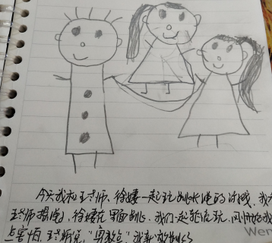 | 幼儿：“我们想跳长绳，就叫来了王老师和乐乐摇绳，我在中间跳，我跳完了跟乐乐交换玩。”  分析：游戏中幼儿会让老师参与其中，助人能让孩子在游戏中感到快乐。
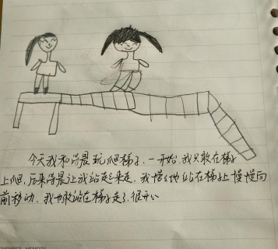 | 幼儿：“我不敢在梯子上站起来走，晨晨就跟我说，你慢慢站起来移动脚就不怕了，我就慢慢展览起来，我们一起走过了梯子，好开心。”  分析：较为亲密的同伴关系相互鼓励，在助人下完成游戏。
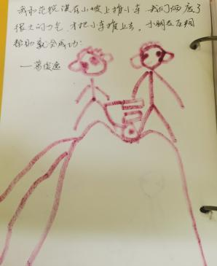 | 幼儿：“我一个人推小车，我用了力气也推不上，后来我请好朋友帮忙，我们一起把小车推上山坡，我们很开心。”  分析：游戏中当同伴有困难时，会寻求同伴帮助，共同完成游戏目标。
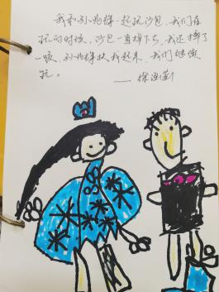 | 幼儿：“在玩沙包的时候，我摔跤了很疼，后来我的好朋友把我扶起来了，我们就一起玩沙包游戏了。”  分析：看到同伴摔倒会主动进行搀扶，有明显的助人行为
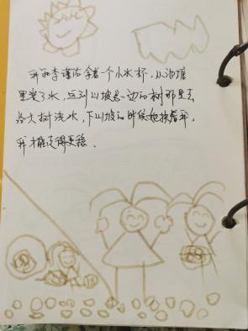 | 幼儿：“在山坡上我们一起给小树苗浇水，我拿杯子尧水，上坡时，水一直掉出来，我的好朋友就扶着我上坡，这样我就走的更稳了。”  分析：游戏中帮助同伴能让他们相互感到快乐
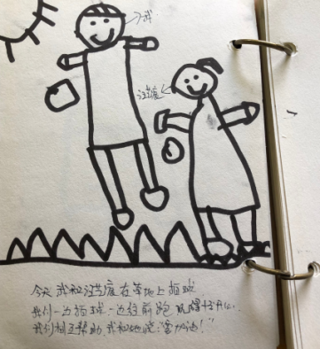 | 幼儿：“我和好朋友一起玩拍球游戏，我们比赛看谁拍的多，我拍的时候他给我加油，他拍的时候我给他加油。”  分析：同伴间相互助人能让游戏持续更久
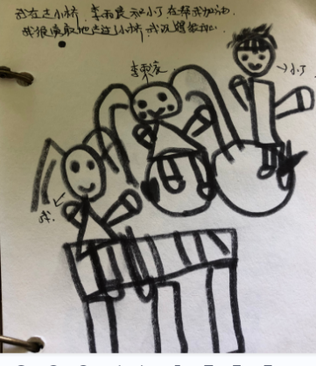 | 幼儿：“走小桥时，我心里有点害怕，小丁就一直给我喊加油，后来我就慢慢走过了小桥。”  分析：游戏中，同伴的助人行为能提高孩子胆量
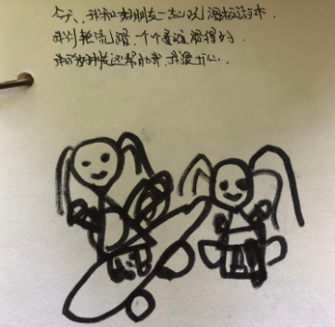 | 幼儿：“我和好朋友一起玩滑板游戏，一开始我不敢玩，我的好朋友就帮我扶着滑板，我慢慢的敢滑了，很开心。”  分析：游戏中幼儿助人行为能让孩子在游戏中玩的更开心、更快乐。
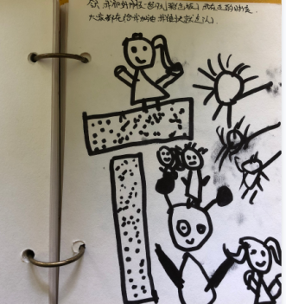 | 幼儿：“今天我们一起玩彩虹桥，有几次我走的时候摔倒了，有点害怕，我的好朋友就拉着我的手，让我慢慢走。”  分析：当同伴有困难时，好朋友会毫不犹豫地去帮助他，让他建立继续游戏的信心。
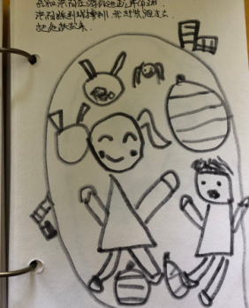 | 幼儿：“我们在游泳池边上玩，我脚踩到球上摔倒了，我的好朋友马上把我扶起来，我们又开心地在一起玩了。”  分析：游戏中，同伴摔倒了，能扶起同伴给同伴一定的帮助，充分体现了助人行为。
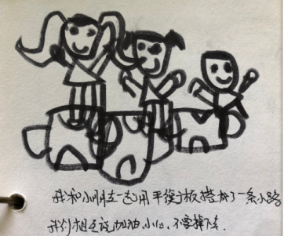 | 幼儿：“我们用平衡台搭了一条小路，我们一起走小路，我们一边走，一边喊加油。”  分析：为同伴喊加油共同完成游戏，有助人的行为。
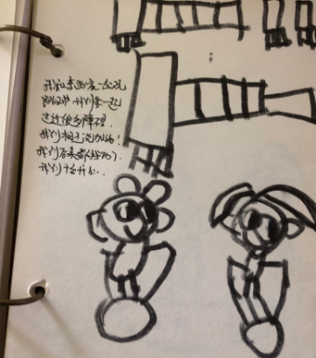 | 幼儿：“我和好朋友一起玩滚筒，我们坐在上面慢慢向前移动，我们边玩边给对方喊加油，我们一起到达目的的。”  分析：同伴间的助人行为能更快完成游戏目标，让小朋友心情愉悦。
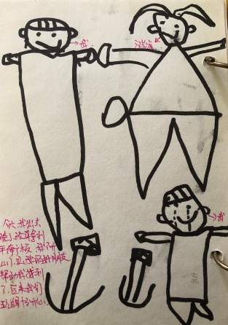 | 幼儿：“今天我们玩平衡板，我没有拿到，很不开心，我的好朋友看见了，把他平衡板给我玩，我们一起玩得很开心。”  分析：能与同伴分享玩具也是一种助人行为，值得表扬。
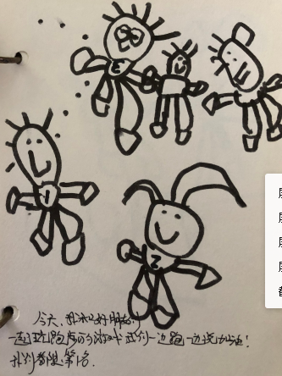 | 幼儿：“今天我们一起玩跑步游戏，我的好朋友在跑时，我给他喊加油，我们互相喊加油，我们都得第一名，很开心。”  分析：游戏中给朋友鼓励打气也是一种助人行为
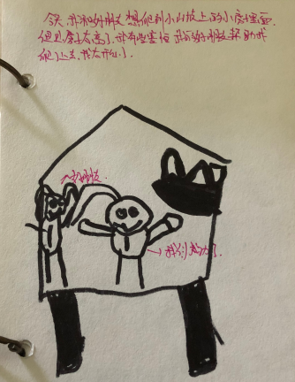 | 幼儿：“我想爬到山坡上的小房子里面，可是我爬不上去，我的好朋友就伸手把我拉上去了，我很开心。”  分析：游戏中当同伴遇到困难会伸出援手帮助他，这是明显的助人行为。
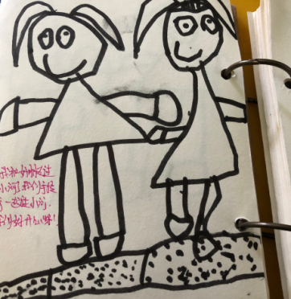 | 幼儿：“我和好朋友手拉手走过小河上的独木桥，我很开心。”  分析：同伴间相互帮助，共同完成游戏目标，能让小朋友心情愉悦。
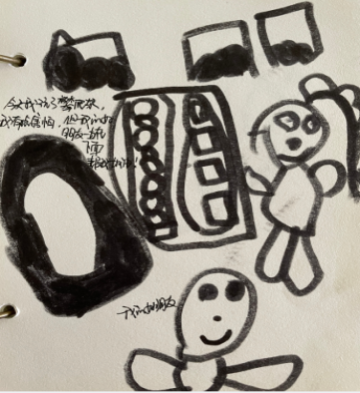 | 幼儿：“今天我们玩了攀爬架，爬到上面我很害怕，是我的好朋友在下面用手推了我一下，我就爬上去了。”  分析：发现同伴有困难，能主动帮忙充分体现助人行为。
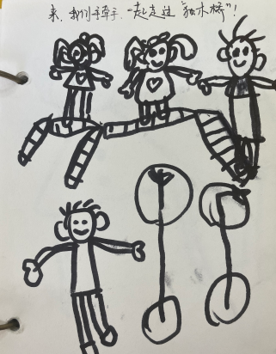 | 幼儿：“独木桥很高，我很害怕不敢走，我的好朋友让我们一起手拉手，这样我们就一起走过独木桥了。”  分析：当同伴有困难时，好朋友会毫不犹豫地去帮助他，让他建立继续游戏的信心。
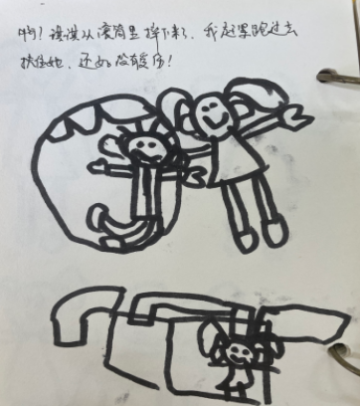 | 幼儿：“我看见琪琪在玩滚筒，啊他马上要从滚筒上摔下来了，我连忙跑过去扶住他，幸好他没有摔下来。”  分析：游戏中当同伴马上要摔倒，会伸出援手帮助他，这是明显的助人行为。
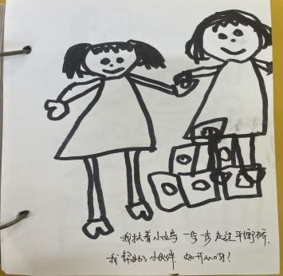 |  | 幼儿：“我扶着小嫣一步一步走过平衡桥，我帮助了小伙伴，好开心啊！”  分析：助人行为会带来良好的情绪体验。
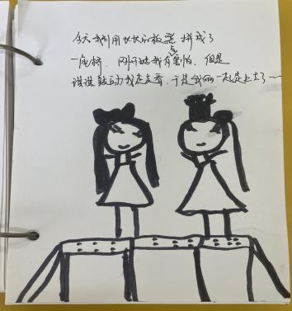 |  | 幼儿：“今天我们用长长的板凳拼成了一座桥，刚开始我有点害怕，但是琪琪鼓励我走走看，于是我俩一起走上去了。”  分析：良好的同伴关系会促进幼儿助人行为的发生。

